Ma trận đề thi học kỳ I môn Toán năm học 2022-2023

TT | Chủ đề |  | Mức 1 | Mức 2 | Mức 3 | Cộng
1 | Số học | Số câu | 04 | 02 | 03 | 08
 |  | Câu số | 1,2,5,7 | 4,6 | 8,9, 10
2 | Hình học | Số câu | 01 |  |  | 02
 |  | Câu số | 3
Tổng số câu |  |  | 05 | 02 | 03 | 10

Họ và tên:……………………………..lớp 1…..

BÀI KIỂM TRA GIỮA HỌC KỲ I.
NĂM HỌC 2022- 2023

Câu 1: ( 1 điểm - M1) Viết số thích hợp
.. |  | ….. |  | … |  | ……
……. |  | ……. |  | ……. |  | …….
Câu 2: ( 1 điểm - M1)
2 |  |  | 5
10 | 9 |  |  | 6

Câu 3: ( 1 điểm - M1) Nối các hình có hình dạng giống nhau.
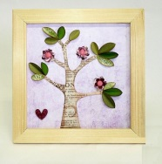

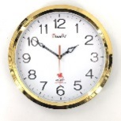

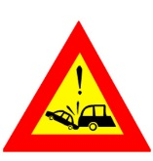

Câu 4: ( 1 điểm – M2) vẽ thêm cho đủ số chấm tròn:
.. |  | … |  |  |  | ....
4 |  | 7 |  | 5 |  | 9
Câu 5: ( 1 điểm - M1)
- Khoanh vào số lớn nhất: 3, 6, 10, 7.
- Khoanh vào số bé nhất: 6, 7, 8, 2.
Câu 6: ( 1 điểm – M2) >, <, =
5 …… 9 + 1 4 + 4 …… 8
5 + 3 …… 6 5 ……. 6 + 3
Câu 7: ( 1 điểm – M1) Tính
2 + 6 = …….. 4 + 5 = ………
5 + 0 = …….. 7 + 3 = ………
Câu 8: ( 1 điểm – M3)
- Viết các số: 5, 9, 0, 4 theo thứ tự từ bé đến lớn
……………………………………………………………………………..
- Viết các số: 10, 2, 6, 8 theo thứ tự từ lớn đến bé :
……………………………………………………………………………
Câu 9: ( 1 điểm – M3) Quan sát tranh và viết phép tính cộng thích hợp
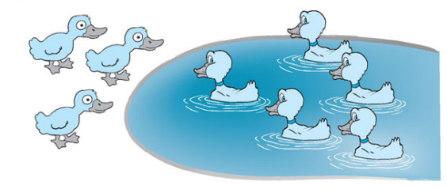

Câu 10: ( 1 điểm – M3) Số
……. | + | 2 | = | 6 |  | …… | > | 4
1 | + | …… | = | 9 |  | 8 | < | ……

Đáp án:
Câu 1: ( 1 điểm - M1) Viết số thích hợp
2- 5-3-6.
Câu 2: ( 1 điểm - M1)
2 | 3 | 4 | 5 | 6 | 7 | 8
10 | 9 | 8 | 7 | 6 | 5 | 4
Câu 3: ( 1 điểm - M1) Nối các hình có hình dạng giống nhau.
Câu 4: ( 1 điểm – M2) vẽ thêm cho đủ số chấm tròn:
.. .. |  | ….... |  | ..... |  | .........
4 |  | 7 |  | 5 |  | 9
Câu 4: ( 1 điểm - M1) Khoanh vào đáp án đúng.
C.2
Câu 5: a) 10
b) 2
Câu 6: ( 1 điểm – M2) >, <, =
5 < 9 + 1 4 + 4 = 8
5 + 3 > 6 5 < 6 + 3
Câu 7: ( 1 điểm – M1) Tính
2 + 6 =8 4 + 5 = 9
5 + 0 = 5 7 + 3 = 10
Câu 8: Cho các số: 5, 9, 0, 4( 1 điểm – M3)
- 0,4,5,9.
- 10,8,6,2.
Câu 9: ( 1 điểm – M1) Quan sát tranh và viết phép tính cộng thích hợp
5 | + | 3 | = | 8

Câu 10: ( 1 điểm – M3) Số
4 | + | 2 | = | 6 |  | 5 | > |  | 4
1 | + | 8 | = | 9 |  | 8 | < | 9

